LA CONSONANTE “X”

XIOMARA LA NIÑA ESTUDIOSA

ACTIVIDADES

Responde oralmente.

- ¿Qué hace Xiomara?¿
- ¿Te gusta estudiar?

Xiomara ya sabe escribir.

Xiomara
X-i-o-m-a-r-a
Xio - ma - ra
xa - xe - xi - xo - xu

Lee las palabras.
taxi éxito axila
máximo examen auxilio

Lee las palabras escritas, búscalas en la sopa de letras y enciérralos.

t | a | x | i | b | o | x
e | g | a | t | o | b | i
x | a | x | i | l | a | s
t | t | a | m | a | ñ | o
o | h | m | i | x | t | o
- taxi
- box
- mixto
- axila
- texto

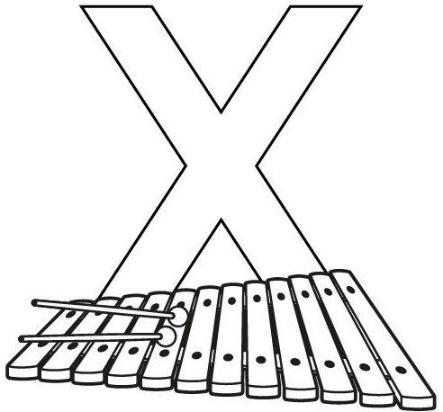

Completa las oraciones con las palabras del recuadro.
xilófono saxo taxi examen box
auxilio fax boxeador mixto éxito

TAXI

Xiomara viaja en ___________________
Máximo toca el _____________________
Pedro toca el _______________________
Pedro dará ______________ mañana
Cirilo tiene un guante de _____________
El ______________ pelea
Max pide _____________________
Richar envía un ___________ a su mamá.
Marcela estudia en un colegio __________________

Lee, pinta y reproduce.

taxi
taxi

